***CHAPITRE I***

***GÉNÉRALITÉS SUR LA THERMODYNAMIQUE***

**I.1. Introduction**

D’origine grec, le mot thermodynamique est composé de deux parties : «thermo» qui veut dire chaleur et «dynamique» qui signifie travail ou mouvement. Le mot composé veut dire mouvement produit à partir de la chaleur. La thermodynamique est apparue en tant que science à partir du XVIII siècle avec la création de la machine à vapeur. Son but est d’étudier les différentes formes d’énergies et les possibilités de conversion entre elles : énergie thermique ↔ énergie mécanique, chimique,….etc. La thermodynamique compte plusieurs branches, à savoir :

• Thermodynamique classique (considère les systèmes sous leurs aspects macroscopiques en utilisant des grandeurs mesurables telles que la pression P, la température T et le volume V)

• Thermodynamique chimique (étude des chaleurs des réactions et des propriétés thermodynamiques des équilibres chimiques)

• Thermodynamique statistique (considère les systèmes sous leurs aspects microscopiques et s’appuie sur la mécanique statistique)

• Thermodynamique technique (application de la thermodynamique à l’étude des machines thermiques, frigorifiques ...etc)

**I.2. Notion de pression**

**Pression et échelle de pression**

C’est la mesure de la force exercée par unité de surface d’un système (P=F/S). Elle est due aux collisions (chocs) des molécules avec les surfaces du système. En thermodynamique, on utilise différents types de pressions :

• pression atmosphérique (Patm) : pression du milieu ambiant mesurée à l’aide d’un baromètre (Fig1)

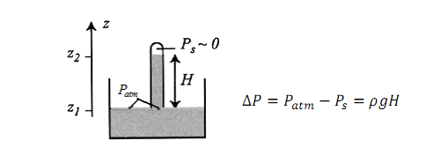

**Figure I.1**Principe du baromètre à mercure

• pression absolue (Pabs): toute pression mesurée à partir du 0 bar (le vide)

• pression effective (Peff) : c’est l’écart entre la pression absolue et atmosphérique, mesuré à l’aide d’un manomètre.



• Pression du vide (Pvide): c’est l’écart entre la pression atmosphérique et la pression absolue, mesuré à l’aide d’un indicateur de vide.



. L’unité de la pression dans le SI est le pascal, abréviation (Pa) :

1 Pa = 1 N/m² = 1 kg/ms² , 1 Pa = 10-5 bar, 1atm = 101325 Pa

**I.3. Système thermodynamique**

Un système est une quantité de matière (solide, liquide ou gaz) séparée du milieu extérieur par une surface appelée frontière à travers laquelle se font les échanges d’énergie (chaleur Q, travail W) et de matière.

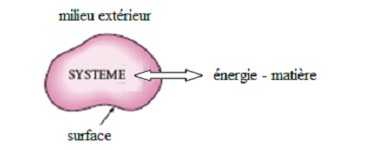

**Figure I.2**

La nature de la surface (ou frontière) du système thermodynamique sert de base à la classification des différents systèmes :

• **Système ouvert** : échange d’énergie (sous forme de travail W ou de chaleur Q) et de matière avec le milieu extérieur. (exp : organismes vivants)

• **Système fermé** : échange d’énergie sans de matière avec le milieu l’extérieur. ( exp :Chaleur chimique fermé

• **Système isolé** : aucun échange ni d’énergie ni de matière avec le milieu extérieur. (exp : thermos, univers)

• **Système adiabatique** : aucun échange de chaleur avec l’extérieur (surface imperméable à la chaleur ou surface calorifugée)

**I.4. Etat d’un système**

L’état d’un système est défini par les valeurs d’un certain nombre de grandeurs physiques mesurables dites variables (ou paramètres) d’état. Exp : volume, pression, température, viscosité,…etc.

**I.4.1. Variables d’état**

Les variables qui définissent l’état d’un système peuvent être classées en deux catégories :

• **Variables intensives** : ce sont des grandeurs indépendantes de la quantité de matière (ne sont pas additives) et définies ponctuellement, exp : la pression (P, [kPa]), la température (T, [K]), la masse volumique (ρ, [kg/m3]), potentiel chimique (μ, [kJ/kmol]),..etc.

• **Variables extensives** : ce sont des grandeurs proportionnelles à la quantité de matière (sont additives), exp : la masse (m, [kg]), le volume (V, [m3]), le nombre de mole (n, [kmol]),..etc. Par exemple, supposons deux systèmes identiques placés ensemble. Il est clair que les variables extensives (m, V et n) vont doubler alors que les variables intensives (P, T et ρ) ne vont pas changer.

**I.4.2. Fonctions d’état**

Fonction F dont la variation au cours d’une transformation ne dépend que des états initial et final et non du chemin suivi. Exemple : P, V, T ...



∆**F = F*état final* – F*état initial***

**F *=* F2 – F1** quel que soit le chemin suivi : a, b, ou c

**Figure I.3**

F est indépendant de la manière dont la transformation est effectuée d’une manière réversible ou irréversible.

**Remarques :**

- si F est une fonction d’état (ex : l’énergie interne U, l’enthalpie H, l’entropie S) alors dF est une différentielle totale exacte :

** **

- si F n’est pas une fonction d’état (ex: le travail W et la chaleur Q). Dans ce cas la différentielle est noté F

• Le travail W et la chaleur Q dépendent du chemin suivi; donc ils ne sont pas des fonctions d’état.

 et non pas :  ou 

Q=Q et non pas : Q2 – Q1 ou Q

W (ou Q) est appelé différentielle inexacte

**1.5. Equilibre thermodynamique**

Un système est en équilibre thermodynamique lorsque toutes ses variables d’état intensives demeurent uniformes (identiques en tout point du système) et constantes dans le temps. Par conséquent un équilibre thermodynamique résulte de la conjonction de trois équilibres: thermique, mécanique et chimique.

• Equilibre thermique (égalité des températures) : la température, en tout point du système, uniforme et constante.

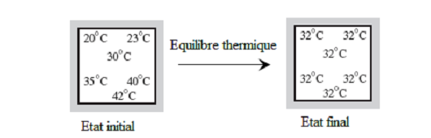

**Figure .I.4** Equilibre thermique d’un système

• Equilibre mécanique (égalité des pressions) : la pression, en tout point du système, uniforme et constante.

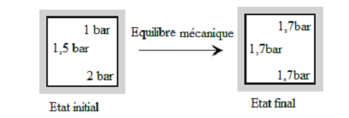

**Figure I.5** Equilibre mécanique d’un système

• Equilibre chimique (égalité du potentiel chimique) : la composition chimique du système uniforme et constante.

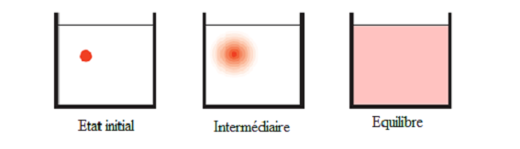

**Figure I.6** Equilibre chimique après diffusion de l’encre dans l’eau

**1.6. Transformation thermodynamique**

C’est le passage d’un état d’équilibre initial (1) à un état d’équilibre final (2) au cours duquel au moins une variable d’état est modifiée.

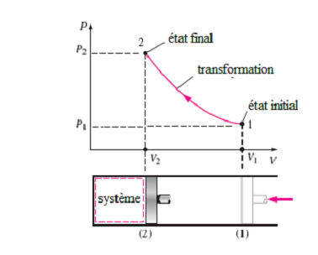  
**Figure I.7** Représentation graphique d’une transformation thermodynamique

**I.6.1. Transformation irréversible**

Si au cours d’une transformation, qui fait passer le système d’un état d’équilibre (1) à un état d’équilibre (2), les états successifs intermédiaires ne sont pas des états d’équilibre, la transformation est dite irréversible. Notons que toutes les transformations réelles sont irréversibles.

**I.6.2. Transformation quasi-statique**

C’est une transformation qui fait passer un système d’un état d’équilibre à un autre par une succession d’états d’équilibres. De telles transformations ne peuvent avoir lieu que de manière infiniment lente (puisque l’état d’équilibre doit être réalisé à tout moment).

**I.6.3. Transformation réversible**

Une transformation réversible est une transformation quasi-statique qui peut évoluer en sens inverse (transformation inversable) et passe exactement par les mêmes états d’équilibre intermédiaires aussi bien pour le système que pour le milieu extérieur. Dans la pratique, une transformation peut s’approcher de la réversibilité si elle est effectuée aussi lentement que possible et si les frottements sont négligeables, et si les écarts de température (comme tous les gradients des variables intensives) restent faibles

**I.6.4. Transformations particulières**

• Transformations **isochores** : V= constante, ∆V=0 ; transformation à volume constant tout au long du chemin suivi.

• Transformations **isobares** : P= constante, ∆P=0 ; transformation à pression constante tout au long du chemin suivi.

• Transformations **isothermes** : T= constante, ∆T=0 ; transformations au cours desquelles la température reste constante.

• Transformations **adiabatiques** : Q=0, transformations au cours desquelles il n’y a pas d’échange de chaleur avec le milieu extérieur.

•**Transformations ouvertes**

Une transformation ouverte est une transformation ou l’état final du système est différent de l’état initial (figure I.8)

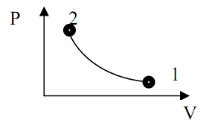

**Figure I.8** transformation ouverte

•**Transformations fermées**

Une transformation fermée est une transformation ou l’état final du système est identique à l’état initial (figure I.9).

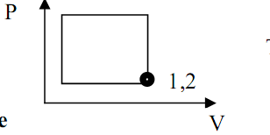

**Figure I.9** transformation fermée

Ces transformations peuvent être réalisées de façon réversible comme de façon irréversible.

Les transformations isotherme, isochore, isobare et adiabatique peuvent être représentées sur le diagramme de CLAPEYRON (P en fonction de V).

La figure ci-dessous illustre les transformations isotherme, isobare et isochore d’un gaz parfait respectivement

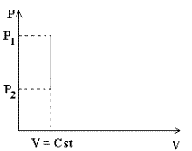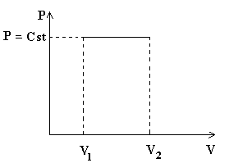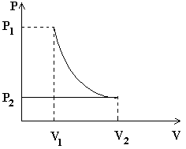

**Figure I.10** Diagramme de CLAPEYRON (P-V)

**I.7. Notion de cycle thermodynamique**

Un cycle thermodynamique est une suite de transformations ouvertes, qui ramène le système à son état initial (figure I.11)

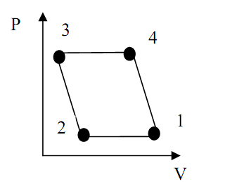

**Figure I.11** Transformation cyclique

**I.8. Etat de la matière**

Tout corps peut se trouver, dans des conditions de pression et de température définies sous l’une des trois phases suivantes : solide, liquide ou gaz. Le passage d’un état à un autre constitue un changement de phase ou changement d’état physique.

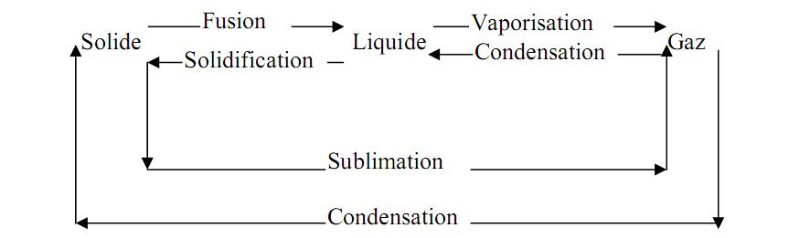

**Figure I.12** Etats de la matière

Remarque : les chaleurs assurant ce changement de phase sont appelées : chaleurs latente et sont notées par L. Exemple : chaleur latente de fusion (Lf).

**I.9. Gaz Parfait**

Le gaz parfait est un modèle théorique basé sur les hypothèses suivantes :

• il n’existe pas d’interaction entre les molécules (molécules éloignées) ;

• les molécules sont assimilées à des masses ponctuelles ;

• les chocs entre les molécules ou contre les parois du récipient sont parfaitement élastiques.

Le comportement du gaz parfait est décrit par la relation :

**PV = nRT**

- P: pression du gaz ;

-V: volume occupé par le gaz ;

-n: nombre de moles du gaz ;

-T : température en Kelvin du gaz;

-R : une constante appelée constante du gaz parfait et est égale à

R = 0.082 l.atm.mol-1 K-1 = 8.314 J.mol-1 K-1 = 1.987 cal.mol-1 K-1

**I.9.1. Lois classiques du gaz parfait**

**a) Loi de Boyle-Mariotte**: (loi de compressibilité des gaz)

A une température constante et pour une masse donnée, le produit PV reste constant :

**PV=cte**

Quand le gaz est pris entre 2 états, l’équation s’écrit alors sous la forme :

**P1V1 = P2V2**

Un tracé de la pression en fonction du volume (diagramme de Clapeyron) à température constante: P = nRT/V s’appelle une isotherme et possède l’allure d’une hyperbole, puisque c’est une fonction de la forme f(x) = constante/x.

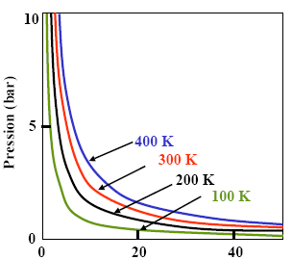

**Volume molaire (L.mol**-**1)**

**Figure I.13** Courbes isothermes d’un gaz parfait

Cette relation constitue l’équation caractéristique d’une transformation isotherme d’un gaz parfait.

**b) Loi de Guy Lussac** : (dilatation des gaz à pression constante)

Le volume V d’un échantillon gazeux (masse constante), dont la pression est maintenue constante, est proportionnel à sa température T

Pour des pressions suffisamment faibles, ce comportement est observé pour tous les gaz. Le volume est directement proportionnel à la température T, c’est-à-dire :

V/T = Constante

Nous pouvons donc écrire :

**V1/T1 = V2/T2 = Conste**



**Figure I.14** Les isobares d’un gaz parfait sur le diagramme V-T

**c) Loi de Charles Amontons** (variation de la pression à volume constant) : A volume constant, la pression d’un échantillon gazeux (masse invariable) est proportionnelle à sa température absolue T :

P/T =Conste

Là aussi, nous pouvons écrire : **P1/T1 = P2/T2 = Conste**

**I.10.Gaz réels**

Les lois du gaz parfait ne s'appliquent pas en toute rigueur aux gaz réels. L'élévation de la pression et l'abaissement de la température augmentent la concentration des molécules du gaz et diminuent leur distance relative. Ce qui augmente les écarts de valeurs entre les propriétés du gaz parfait et des gaz réels. Pour tenir compte de ce phénomène, une nouvelle relation entre P, V et T est établie, tenant compte des volumes propres des molécules et l’attraction entre elles ( P augmente ou T diminue implique a/V2 et b augmentent), où a et b deux constantes ajustables pour chaque gaz réel indiquant respectivement **l'attirance des molécules** et le **volume propre des molécules et** **leur répulsion mutuelle**

La relation pour n moles de gaz réel est la relation de Van Der Waals :



**I.11. Loi des mélanges**

Soit un mélange de plusieurs gaz, contenu dans un volume V, placé à une température T et soumis à une pression P. On note *ni* le nombre de moles du constituant *i* dans le mélange.

**Définition de la pression partielle**

La pression partielle *Pi* du constituant *i* dans mélange est la pression qu’exercerait le gaz *i* s’il était seul dans le récipient.

**Loi de Dalton**

Dans le cas de gaz parfaits, la pression totale exercée par un mélange est égale à la somme des pressions partielles des constituants. C’est **la loi de Dalton**, qui est une conséquence de l’équation de gaz parfaits, pour laquelle l’état d’un gaz ne dépend que du nombre de molécules, et non de leur nature chimique :

 ;  ; 



Dans le cas d’un mélange de plus de deux gaz parfaits où **xiest la fraction molaire** du constituant *i* du mélange :

 

## d’où *avec xi <1 et* ∑ xi = 1

**I.12. Coefficients thermoélastiques**

**I.12.1 Coefficient de compressibilité isotherme**

La propriété de tout corps de voir son volume varier en faisant varier la pression, est appelée **compressibilité.**

Si le volume V varie à température constante, la compressibilité se caractérise par un **coefficient de compressibilité isotherme χTtraduisant** la variation relative du volume pour une variation de pression d'une unité.

 , dV entraîne dP

Pour un gaz parfait, d(PV) = d(nRT) c'est-à-dire: VdP + PdV = 0, (nRT = Cte) Alors:



Le signe – indique que l'augmentation de la pression s'accompagne d'une diminution du volume.

Ainsi l'augmentation de P entraîne une diminution de χ.

**I.12.2. Coefficient de dilatation volumique à pression constante**



pour le cas d’un gaz parfait on trouve **:** α = 1/T

**I.12.3. coefficient d’augmentation de pression isochore**

de même et pour un gaz parfait  peut se calculer facilement et est égale à :